**会员资料导入帮助**

**一、同步会员资料：**点击“**立即同步**” 按钮，系统开始帮您同步开店至今的所有会员基本信息

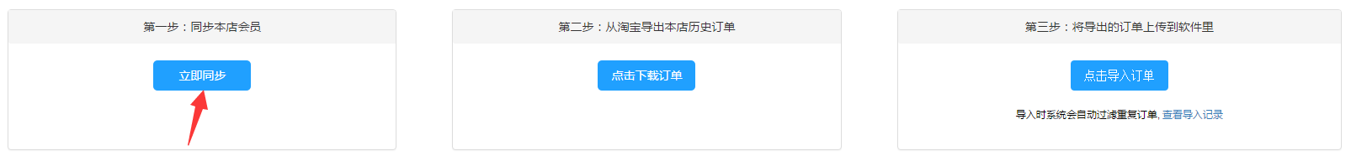

**二、导入订单：**系统只能帮您同步近3个月订单的手机号码，如果您需要对会员群发短信，需要您点击“**点击下载订单**”按钮

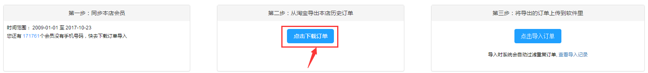

跳转淘宝后台**“我是卖家>交易管理>已卖出的宝贝”**下载3个月之前的订单报表

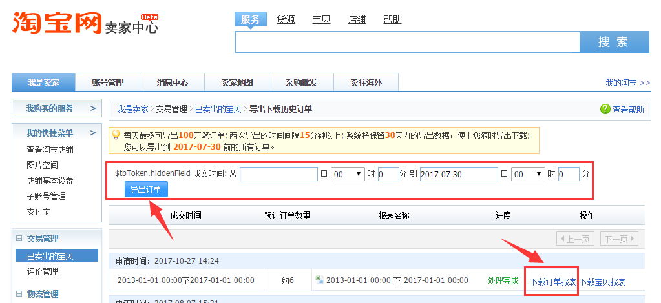

**三、导入订单：**点击“**点此导入订单**”，将订单报表文件上传到亲橙，这样就能获取到所有会员的手机号了

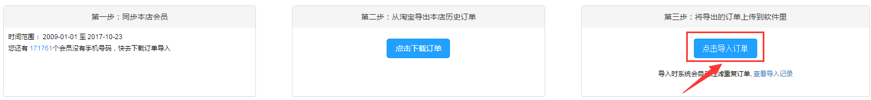

**注意：**您完成好以上三步操作后，系统会对每日新增的订单和会员进行自动同步，接下来您可以根据需求进行其它操作了，如会员筛选、会员分组、会员导出、会员营销、添加黑名单等。